SOL-FTM-HD功能板介绍

仿真内容
SOL-FTM-HD功能板为笔记本显示电路仿真功能板。

功能板外观及接口说明
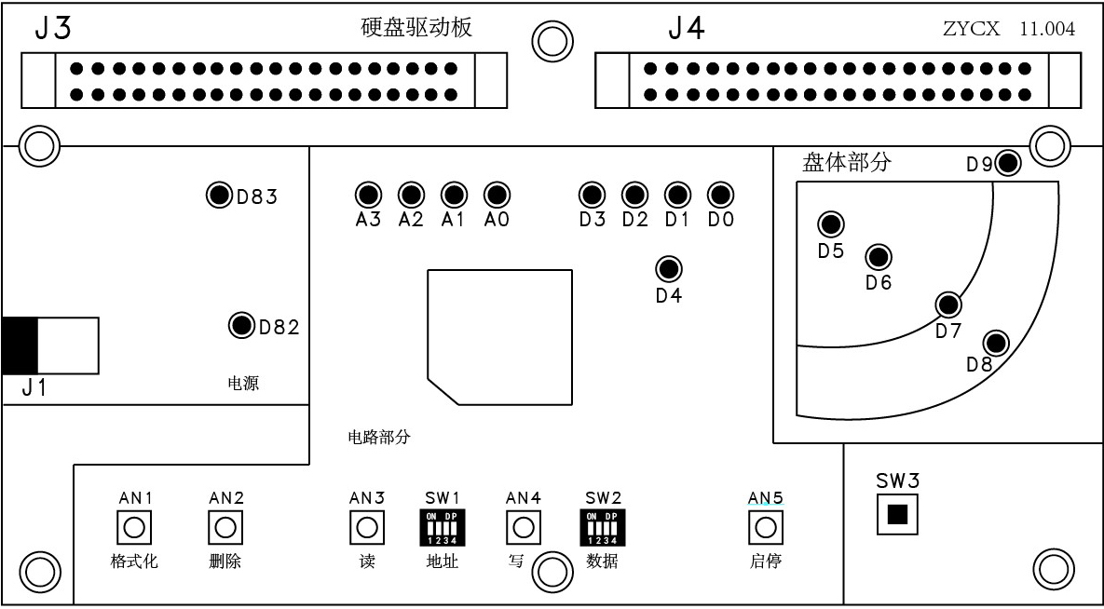
- J3外接连线接口A：40PIN的排线接口（与检测平台40PIN排线接口A相连，用于维修前及维修后检测，维修过程中无需连接。）
- J4外接连线接口B：40PIN的排线接口（与检测平台40PIN排线接口B相连，用于维修前及维修后检测，维修过程中无需连接。）
- J1输入电源：10V的直流电源。
- D82红色指示灯。
- A3—A0；D3—D0；D5—D8绿色指示灯。
- D83、D9、D4黄色指示灯。
- SW1、SW2：拨码开关。
- SW3：手工/自动选择按钮。
- AN1—AN5：按键。

功能板指示灯状态说明
1、插上直流电源，电源红色指示灯亮，表示硬盘处于通电的状态。
2、插上直流电源，按下AN5按键，硬盘进入工作状态。
3、再次按下AN5按键，将回到硬盘通电的状态。

功能板使用说明
一、通电
1、接通电源后，电源指示灯D82亮；D6绿色指示灯亮。硬盘仿真功能板进入通电状态。
二、工作
1、按下“启停”按键，硬盘仿真功能板进入工作状态，D5，D8绿色指示灯亮。
2、再次按下“启停”按键，硬盘仿真功能板进入通电状态。
三、数据“写”操作
硬盘仿真功能在工作状态下，调整SW1地址拨码开关和SW2数据拨码开关（地址拨码开关控制A0—A3指示灯，数据拨码开关控制D0—D3指示灯）；按下“写”按键，把对应的数据写到对应的地址，同时D7灯闪烁，模拟硬盘“写”操作，“写”操作完成后回到工作状态。
四、数据“读”操作
硬盘仿真功能在工作状态下，调整SW1地址拨码开关（地址拨码开关控制A0—A3指示灯）；按下“读”按键，将对应地址的数据读出。同时D3—D0指示灯会根据此时的数据内容做相应变化。同时D7灯闪烁，模拟硬盘“读”操作，“读”操作完成后回到工作状态。
五、数据“删除”操作
硬盘仿真功能在工作状态下，调整SW1地址拨码开关（地址拨码开关控制A0—A3指示灯）；按下“删除”按键，将对应地址的数据删除。同时D3—D0指示灯会根据此时的数据内容做相应变化。同时D7灯闪烁，模拟硬盘“删除”操作，“删除”操作完成后回到工作状态。
六、数据“格式化”操作
硬盘仿真功能在工作状态下，按下“格式化”按键，将所有的数据删除。同时D7灯闪烁，模拟硬盘“格式化”操作，“格式化”操作完成后回到工作状态。
七、手动/自动
1、在硬盘仿真功能板进入工作状态后，按下“SW3”按键后，硬盘仿真功能板将进入自动模式，此时硬盘仿真功能板将保持现有状态，按任何按键无法操作硬盘仿真功能板。
2、再次按下“SW3”按键，硬盘仿真功能板将进入手动模式，此时硬盘仿真功能板可以手动操作。

检测时必须手动 在______地址，写上________数据后，再按下SW3进行测试
要求：数据位与地址位应为下表关系。
地址SW1 1234 | 数据SW2 1234
0110 | 1001

